实验三 离散傅立叶变换DFT和快速傅立叶变换FFT

一、实验目的

1．掌握DFT变换
2．掌握DFT性质
4．掌握快速傅立叶变换（FFT）

二、实验内容
1．求有限长离散时间信号的离散时间傅立叶变换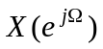并绘图。
- 已知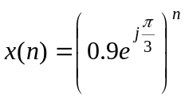 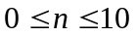
- 已知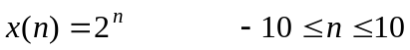

2．已知序列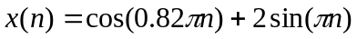，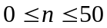，绘制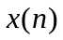及其离散傅立叶变换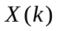的幅度、相位图。

3．设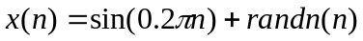，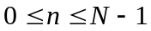,其中，randn(n)为高斯白噪声。求出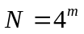，m=2,3,4的matlab采用不同算法的执行时间。

4．研究高密度频谱和高分辨率频谱。
设有连续信号
- 以采样频率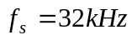对信号x(t)采样，分析下列三种情况的幅频特性。
- 采集数据长度N=16点，做N=16点的FFT，并画出幅频特性。
- 采集数据长度N=16点，补零到256点，做N=256点的FFT，并画出幅频特性。
- 采集数据长度N=256点，做N=256点的FFT，并画出幅频特性。
观察三种不同频率特性图，分析和比较它们的特点以及形成的原因。

三、实验报告要求
1．列出本实验编写的所有文件及各项实验结果曲线，加注必要的说明。
2．对实验结果做理论计算，解释实验结果。
2．总结实验体会及实验中存在的问题。

